**西安电子科技大学**

**电子线路实验II 课程实验报告**

**实验名称 综合实验**

网络与信息安全学院 2118021 班

成 绩

姓名 夏雨轩 学号 21009201006

无

实验日期 2023 年 5 月 18 日

|  |
| --- |
| 指导教师评语：  指导教师：  年 月 日 |
| **实验报告内容基本要求及参考格式**  一、实验目的  二、实验所用仪器（或实验环境）  三、实验基本原理及步骤（或方案设计及理论计算）  四、实验数据记录（或仿真及软件设计）  五、实验结果分析及回答问题（或测试环境及测试结果） |

# 移位寄存器及其应用实验

## 一、实验目的

1. 熟悉移位寄存器的结构及工作原理。

2. 掌握移位寄存器的应用。

## 二、实验所用仪器设备

|  |  |
| --- | --- |
| 1. 万用表 1台；  3. 函数信号发生器 1台；  5. 逻辑分析仪 1台；  7. 计算机 1台。 | 2. 直流稳压电源 1台；  4. 双踪示波器 1台；  6. 数字电路实验版 1台； |

## 三、实验任务及要求

**1. 基本实验器件**

给定器件为：74LS161(四位二进制同步计数器)，74LS151(八选一数据选择器)

**2. 基本命题**

设计一个序列码生成器，产生的序列码为1001101011001，在示波器上展示。

**3. 实验要求**

根据试验任务，先进行电路的设计，然后在计算机上进行虚拟实验，仿真结果正确后，在实验板上搭建实验电路，利用指示部件或仪器观察实验结果是否正确，如果不正确，查找故障直至正确为止。最后一项工作是撰写实验报告、整理文档，对实验进行总结。

## 四、实验说明及思路提示

**2. 74LS161——可编程4位二进制同步计数器**

$$\overline{LD}$$

*T*

$$Q_{D}$$

$$Q_{A}$$

$$Q_{B}$$

$$Q_{C}$$

$$O_{C}$$

$$V_{CC}$$

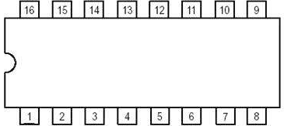

*GND*

*P*

*CP*

*A*

*D*

*C*

*B*

$$\overline{CR}$$

图1 74LS161引脚图

表2 74LS161功能表

|  |  |  |  |  |  |  |  |  |  |  |  |  |
| --- | --- | --- | --- | --- | --- | --- | --- | --- | --- | --- | --- | --- |
| **输入** | | | | | | | | | 输出 | | | |
| $$\overline{CR}$$ | $$\overline{LD}$$ | P | T | CP | A | B | C | D | $$Q_{A}$$ | $$Q_{B}$$ | $$Q_{C}$$ | $$Q_{D}$$ |
| 0 | × | × | × | × | × | × | × | × | 0 | 0 | 0 | 0 |
| 1 | 0 | × | × | $$↑$$ | a | b | c | d | a | b | c | D |
| 1 | 1 | 1 | 1 | $$↑$$ | × | × | × | × | 计数 | | | |
| 1 | 1 | 0 | × | × | × | × | × | × | 保持 | | | |
| 1 | 1 | × | 0 | × | × | × | × | × | 保持 | | | |

**3. 计数器的应用——用于实现计数型序列码发生器**

序列码发生器是能够循环产生一组或多组序列信号的时序电路，它可以用移位寄存器或计数器构成。

计数型序列码发生器结构如图2所示。它由计数器和组合输出网络两部分组成，序列码从组合输出网络输出。设计过程如下：

1. 根据序列码的长度M设计模M计数器，状态自定。
2. 按计数器的状态转移关系和序列码的要求设计组合输出网络。

组合输出网络可以是数据选择器，也可以是译码器。组合电路的设计方法和组合电路中用数据选择器或译码器实现函数的方法相同。

**Z**

组合输出网络

…

$Q_{1}$ $Q_{2}$ $Q_{n}$

模M计数器

**CP**

图2 计数型序列码发生器框图

**2.数据选择器原理**

数据选择器（MUX）又称为多路开关，是一个多路输入、单端输出（有的具有互补输出端）的组合逻辑器件。其工作原理类似于一个单刀多掷开关，在地址码（或称为选择输人端）的控制下将某一路的输入作为输出，以实现多通道数据传输。数据选择器有741LS157（四2选1MUX）、74LS153（双4选1MUX）74LS151（8选1MUX）、74LS150（16选1MUX）等。

本实验主要应用8选1数据选择器74LS151，其功能表如表2。

**表2 74LS151功能表**

|  |  |  |  |  |  |
| --- | --- | --- | --- | --- | --- |
|  |  |  |  |  |  |
| 1 |  |  |  | 0 | 1 |
| 0 | 0 | 0 | 0 |  |  |
| 0 | 0 | 0 | 1 |  |  |
| 0 | 0 | 1 | 0 |  |  |
| 0 | 0 | 1 | 1 |  |  |
| 0 | 1 | 0 | 0 |  |  |
| 0 | 1 | 0 | 1 |  |  |
| 0 | 1 | 1 | 0 |  |  |
| 0 | 1 | 1 | 1 |  |  |

1. **实验过程记录**

将74LS161计数器和74LS151数据选择器连接起来。74LS161计数器的时钟输入CLK连接至脉冲信号发生器，74LS151的A/B控制输入分别接入74LS161计数器的Q0和Q1。

设置74LS161的CLEAR输入为1，使计数器复位为0初始状态。

将示波器探头分别连接到74LS161的CLR、CLK和74LS151的S0输入引脚，以及74LS151的Y输出引脚。调整示波器的垂直和水平放大系数，使得信号波形能够清晰显示。

打开脉冲发生器，并设置合适的脉冲频率，确保能够观察到序列码的变化。

开始观察示波器上的波形，记录输入和输出信号的变化。输入信号CLR和CLK的波形应该是脉冲信号，而输出信号Y则表示序列码的状态。

根据74LS161计数器的工作原理，观察和验证序列码是否为1001101011001。

结合示波器上的波形变化，验证实验结果的准确性。

需要注意的是，在实验过程中要仔细观察示波器的波形变化，并记录下输入和输出信号的状态。通过对输入和输出信号的观察和分析，验证序列码生成器的正确性。

1. **数据记录与处理**
2. 画出实验的状态转移图：

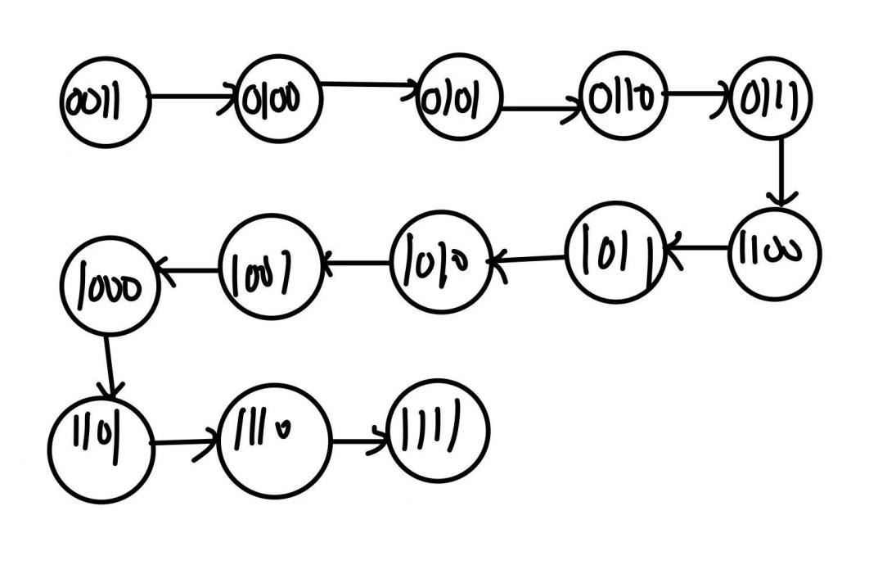

1. 根据状态转移图画出状态转移表如图所示：

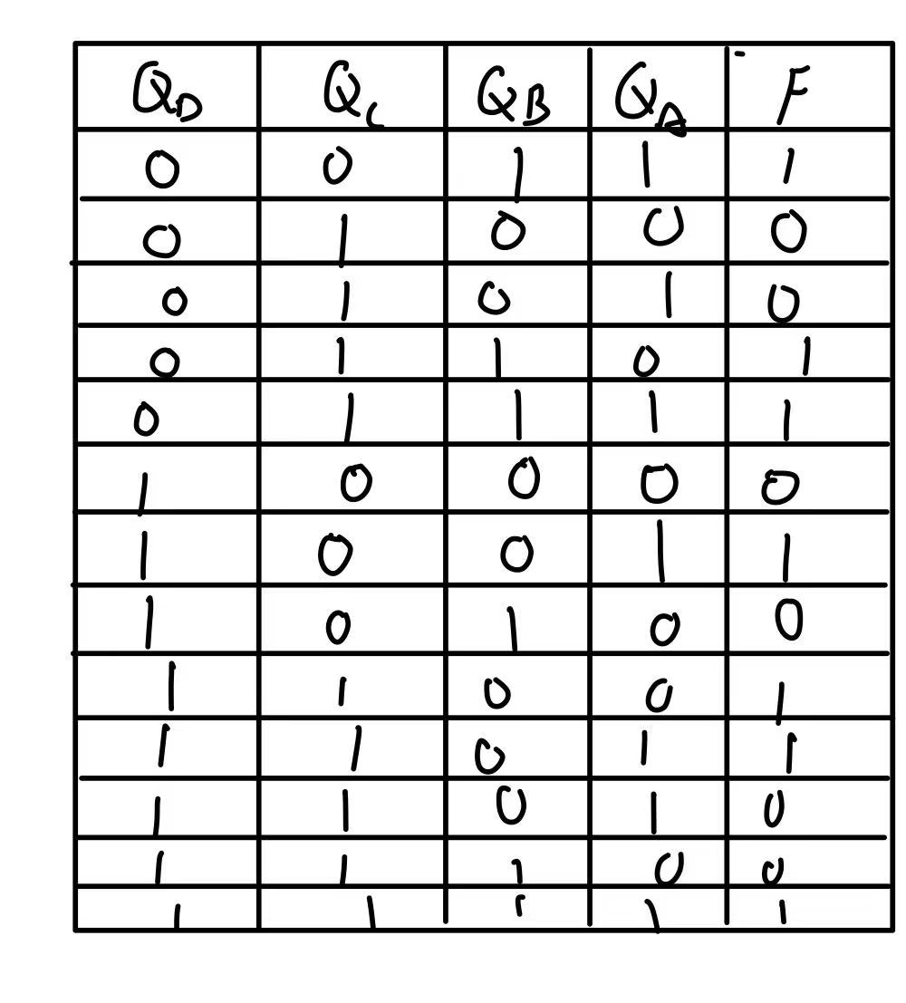

1. 对真值表继续化简，得到简化后的真值表

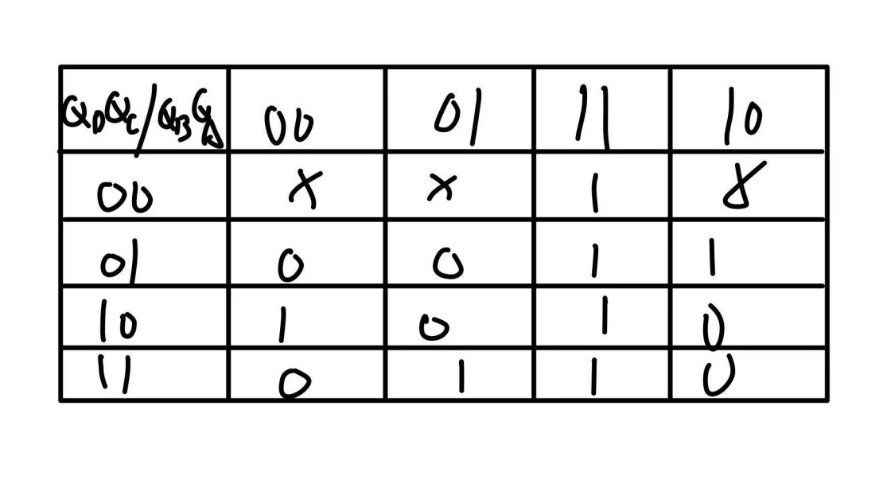

1. 因为八选一数据选择器地址位只有三位，所以将QD放在数据端，得到:

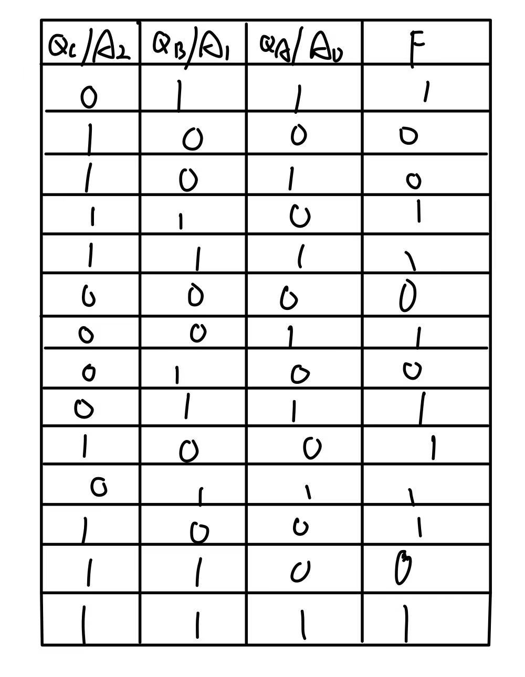

1. 得到八选一数据D0-D7的输入：

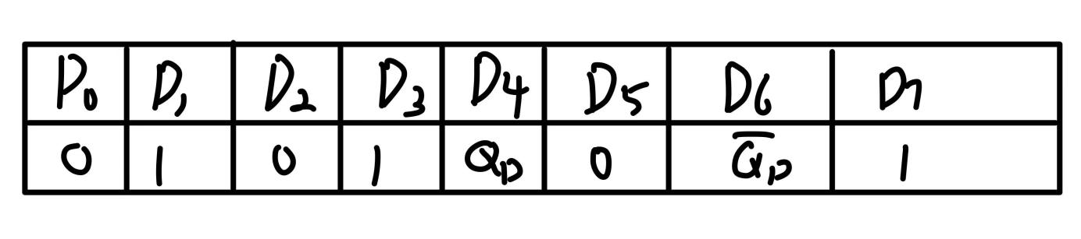

1. 画出实验的电路图：

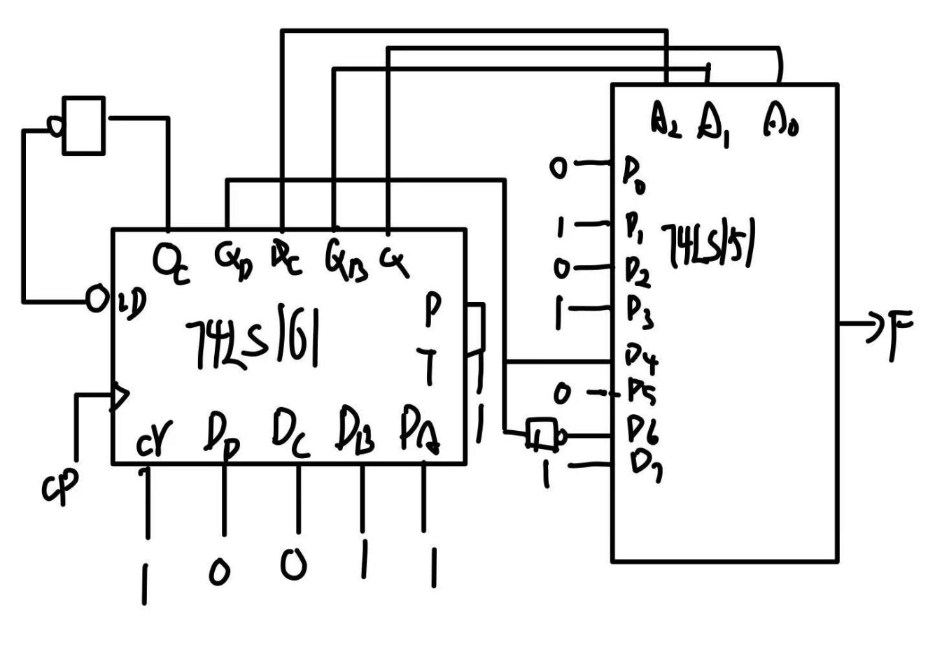

1. 通过仿真得到波形图，与线下实验得到的结果一致：

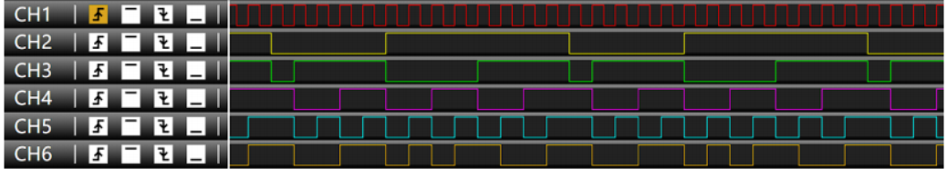

1. **实验总结**

本次实验旨在使用74LS161计数器和74LS151数据选择器设计一个计数型序列码产生器，产生的序列码为1101000101，并通过示波器双踪观察并记录其输入、输出信号波形。以下是实验的总结：

在本次实验中，我成功设计了一个计数型序列码产生器，使用了74LS161计数器和74LS151数据选择器。通过连接电路以及正确设置计数器的工作方式，我成功地产生了目标序列码1101000101。

通过示波器的使用，我观察并记录了输入和输出信号的波形。对于输入信号，我观察了时钟信号的脉冲波形和选择输入信号的变化。时钟信号的脉冲波形应该是一系列等宽脉冲，而选择输入信号的变化表示数据选择器在不同通道之间的切换。

对于输出信号，我观察了计数器的输出和数据选择器的输出波形。计数器的输出波形应该是二进制计数的情况下的各个位状态变化，而数据选择器的输出则应该是输入计数的符合要求的序列码1101000101。

通过观察和记录实验数据，我验证了实验结果的准确性。输入信号的波形与预期的时钟脉冲和选择输入变化相吻合，输出信号的波形与目标序列码1101000101相一致。

通过本次实验，掌握了使用74LS161计数器和74LS151数据选择器设计计数型序列码产生器的方法，并通过示波器的使用观察了输入和输出信号的波形变化。这加深了我对这两个芯片的理解，并且提高了对数字逻辑电路的实践能力。同时，通过验证实验结果的准确性，我对实验方法的正确性也有了更加深刻的认识。

总之，这个实验为我提供了一个实际应用数字逻辑电路的机会，通过设计和观察波形，进一步巩固和拓宽了我的知识和技能，对于未来的学习和研究有着积极的意义。